Коррекционное занятие на развитие сенсомоторики, координации движений, пространственной ориентации, графических навыков.

Лексическая тема недели: «Осень»
Тема занятия « Осень»
1). Упражнение в тетради
«Нити дождя»
Цель. Формировать навык правильно держать карандаш, ручку; развивать уверенность руки.
Дождик идет по-разному и, соответственно, для его изображения есть много вариантов.
Если дождик моросит, то его рисуют пунктирными линиями (штрихами). Когда идет сильный дождь, то кажется, что нити дождя свисают с туч.
Ветер в непогоду дует. Его направление – то слева, то справа, поэтому нити дождика рисуют с наклоном в левую сторону, с наклоном в правую сторону.

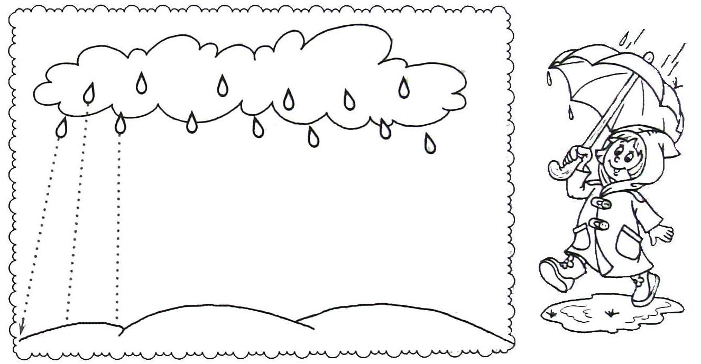

2). Пальчиковая гимнастика
Цель. Активизировать моторику рук.
«Дождик»
Дождик – дождик,
Полно лить,
Малых детушек мочить!
Подушечки правой (левой) руки прижать к столу. Попеременно постукивать ими по поверхности стола (как игра на пианино).
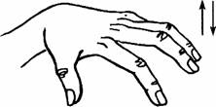

«Ветер»
Ветер северный подул:
«С-с-сс», все листья
С липы сдул… (Пошевелить пальцами и подуть на них.)
Полетели, закружились
И на землю опустились.
Дождик стал по ним стучать:
«кап-кап-кап, кап-кап-кап!» (Постучать пальцами по столу.)
Град по ним заколотил,
Листья все насквозь пробил. (Постучать кулаками по столу.)
Снег потом припорошил, (Плавные движения кистями рук вперед-назад.)
Одеялом их накрыл. (Ладони крепко прижать к столу.)

3). Упражнение на развитие пространственной ориентации, координации движений и графических навыков
«Пружинки»
Нарисовать обеими руками одновременно в тетради «пружинки» по образцу.
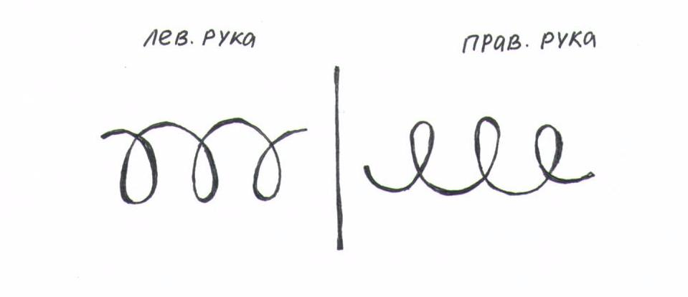

4). Работа над силой голоса. Развитие переключаемости органов артикуляционного аппарата
Дует осенний легкий ветерок: «У-у-у-у-у» (Тихо). Листочки (пальчики) едва шевелятся. Подул сильный ветер: «У-у-у-у-у!» (Громко.) Заблудились мы в лесу, закричали мы: «Ау!» (Сначала громко, потом тихо.)
Осенние листочки на веточках висят, осенние листочки с нами говорят: «А-о-у-и».

5). Выкладывание фигур из счетных палочек
Цель. Развивать ловкость пальцев рук, терпение и выдержку.
«Грибок»
Шапочка на ножке
Около дорожки.
В мой просторный кузовок
Полезай скорей, грибок.
«Зонтик»
Погода начала сердиться –
Весь день льет дождик за окном.
И чтобы мне не простудиться,
Гулять я буду под зонтом.
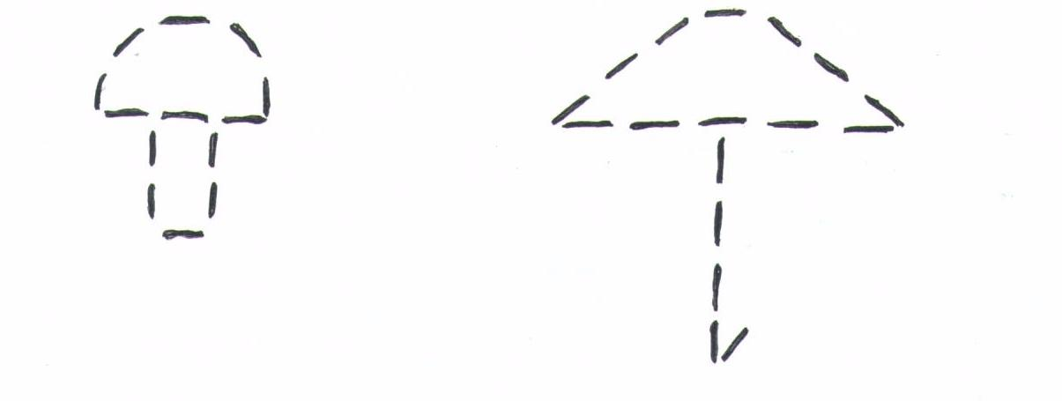
6). Пластилиновая живопись
«Дерево»
Цель. Совершенствовать движения руки, развивать уверенность в себе. Развивать творческое воображение.
Задание. Разукрасить с помощью пластилина «Дерево» (изображение дерева рисуется карандашом).

7). Игра на сплочение детского коллектива
«Осенние листочки»
Цель. Создание положительного эмоционального фона.
Ход игры. Все дети – маленькие листочки, логопед – большой листок. Большой листок, двигаясь важно, неторопливо, старается дотронуться до маленьких листочков. Задача маленьких листочков – двигаясь легко и быстро, избегать столкновения, как с большим листочком, так и с остальными маленькими листочками.

